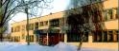
Радуга
№ 9
апрель
2009года
Газета МОУ Верхнеподстёпновской СОШ м. р. Волжский Самарской области
- День космонавтики
- События предметной недели.
- Новости спортивной жизни
- Литературная страница
Читайте в номере:


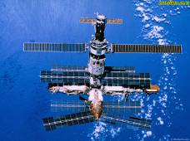
Начало космической эры — 4 октября 1957 (запуск в СССР первого искусственного спутника Земли), первый космический полет человека — 12 апреля 1961 (Ю. А. Гагарин, СССР), первая высадка людей на Луну — 21 июля 1969 (Н. Армстронг, Э. Олдрин, США). Для обеспечения полетов КА созданы космодромы, наземные службы управления, связи, обнаружения и эвакуации спускаемых аппаратов. С конца 1980-х годов планомерно осуществляются пилотируемые полеты, используются орбитальные станции для решения научных и ряда прикладных задач, автоматические КА для исследования планет Солнечной системы, Солнца, комет. Запущено значительное число искусственных спутников Земли прикладного назначения (для связи и ретрансляции телевизионных передач, определения координат самолетов и судов в аварийных ситуациях — «Коспас-Сарсат»). Изучаются природные ресурсы Земли, проводится ее картографирование, исследуются метеорологические явления. В области космонавтики широко развито международное сотрудничество (ЭПАС).Космонавтика включает в себя теорию космических полетов (расчеты траекторий полетов КА); научно-технические дисциплины — конструирование ракет, двигателей, бортовых систем управления, автоматических станций и космических кораблей, научных приборов, проведение траекторных измерений, организация и снабжение орбитальных станций; медикобиологические дисциплины — создание бортовых систем жизнеобеспечения, компенсация неблагоприятных явлений в человеческом организме, связанных с перегрузкой, невесомостью, радиацией; юридический аспект — международное правовое регулирование вопросов использования космического пространства и планет.
Автор подборки – Пысларь Т.- 5 класс

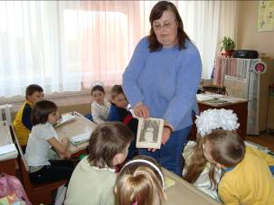
Внеклассное занятие по английскому языку 2кл
С 13 по 17 апреля в школе проходила неделя английского языка, истории, географии и биологии. Учащихся 6-7 классов под руководством И. Командировой и О. Зверевой ученицы 11 класса провели конференцию «Вредные привычки и здоровье». Юные географы 7 класса могли блеснуть своими знаниями во время блиц-турнира, в программу которого входили теоретические вопросы и заполнение электронных контурных карт. Самыми эрудированными оказались Горшенина Н.(11баллов), Подтынкина О. (9баллов), Акопджанян М (8баллов), Алексеева Н (7,5балла).
Очень интересным и познавательным было внеклассное мероприятие по английскому языку «Пасха» во 2 классе. Самые юные участники предметной недели познакомились с традициями этого праздника в Великобритании, сравнили с обычаями нашего народа . В ходе мероприятия звучали песни, стихи в исполнении детей. Особенно понравились детям игры «Эстафета с блинами», «Найди пасхальное яйцо».
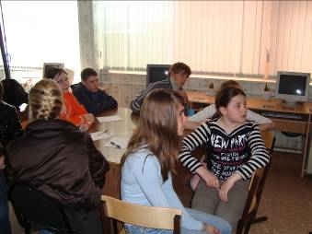
Юные историки сразились в турнире эрудитов по истории славян. От каждого класса с 5 по 11кл участвовали по два ученика. Двум командам «Синим» и «Оранжевым» предстояло ответить на каверзные вопросы, подготовленные учителем истории И.Н.Ивановой. Вопросы касались таких «Жилище», «Обычаи», «Ведение боя», «Защита от нападения» и др. Строгое жюри в лице учителей Е.А. Киндяковой, Н. М. Халдиной и ученика 11 кл. С. Клевцова внимательно выслушивали ответы команд. С отрывом в 1 очко победила команда «Оранжевых» (капитан А. Груздев)
Кроме перечисленных мероприятий учителя и ученики школы могли познакомиться с творческими работами учащихся по биологии и английскому языку.

Председатель МО Сторожева Т.А.
Команда «Оранжевых» обдумывает вопрос.

Новости спортивной жизни

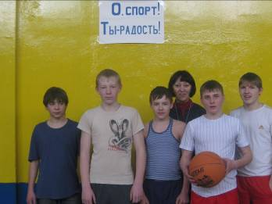
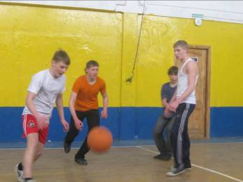
Участники баскетбольной команды с учителем физкультуры

В марте сборные команды школы по баскетболу приняли участие в районных соревнованиях в зачет XIII спартакиады муниципального района Волжский среди учащихся. Спортсмены показали свое мастерство и завоевали I место в соревновании. Почетный кубок и диплом I степени получила команда юношей в составе: Груздев Анатолий. Дементьев Андрей. Подгайский Валера. Ибатулин Эмиль, Будник Алексей, Кузнецов Алексей, Кузьмин Никита, Гараев Владимир.
Почетное третье место заняла команда девочек в составе: Бутырина Юля,
Заломленкова Елена, Будник Татьяна Колбенова Юля, Рудзитис Татьяна.
Поздравляю победителей!

В конце марта, в дни весенних каникул в спортивном зале МОУ Верхнеподстепновской СОШ состоялось первенство поселения Верхняя Подстепновка по настольному теннису. В соревнованиях приняло участие 26 человек: 2 команды. В возрастной категории с 14 до 18 лет победителями стали учащиеся нашей школы: Литвинов Денис – III место, Ибатуллин Эмиль – II м. 9 кл.
Слесаренко Евгений – I м. 9 кл.
Победители награждены почетными грамотами и ценными подарками.
За активное участие и волю к победе так же награжден Мартынов Александр –. учащийся 8 кл.

Учитель физкультуры– Зозуля Н.П.

Литературная страничка
Стихи ученицы 5 класса Сведущевой Иры
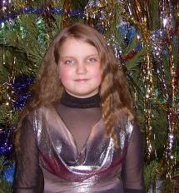 | Дедушке.  Вчера я думала,  Что этот день хороший,  Но это все неправда -  Это ложь  И эти мысли это очень странно  Ведь их не сразу ты поймешь  Хорошего бывает понемногу,  А если плохо, то большим куском,  Но я не верю, что вот так возможно,  Ну и живу поэтому, вчерашним днем.
Посвящается дедушке.  Всегда ль так получается  Беда приходит в дом  И вечер тот кончается,  Как будто страшный сон.  Но всё-таки надеюсь,  Что я сейчас проснусь  Я засыпаю, наконец,  И где-то в тишине  Я слышу голос дедушки,  Как будто он во мне.   | Моя душа!  Мой дедушка Евгений живёт в моей душе …  А также он живет в - раю  Мостик души я верю  Ведёт меня к любви,  Удаче и теплу.  Я любила, дедушка, тебя,  Как вспомню я глаза твои,  Как вспомню я твою улыбку,  Так где-то в душе я слышу тебя,  Вот он –  Предо мною…  Любила я тебя своей душою  Все мысли сейчас о тебе  Я – не верю словам …  Ты, конечно, живёшь,  Только ведь не вот здесь на земле  Ты живёшь ведь в раю.  Да, конечно, ты там  Ведь никто не вспомнит о тебе,  Плохим словом.
Дорогие ребята, мы открываем новую рубрику «Литературная страничка».
Присылайте в редакцию газеты свои стихи, рассказы и другие творческие литературные работы.

Редакторы и дизайнеры номера: участники объединения «Компьютерный дизайн», Пысларь Т , Сведущева И, Котлова Л.М., Сторожева Т.А., Зозуля Н.П, Андрощук Л.И.
Адрес редакции: Самарская обл., Волжский р-он, п.В.Подстёпновка, ул. Специалистов д.4, средняя школа

